Ольшанская Л. А.

ИНТЕГРИРОВАННЫЙ УРОК (ХИМИЯ И ФИЗИЧЕСКАЯ КУЛЬТУРА)
«ВЕСЁЛЫЕ СТАРТЫ ДЛЯ ХИМИКОВ»

Россия, Самарская область., г.о. Отрадный
СП ГБОУ гимназии «ОЦ «Гармония» ДОД
e-mail: sportgrad2007@yandex.ru

для уч-ся 8-х классов

Урок проводится в спортивном зале по типу «Веселых стартов», где участвуют две команды. В каждой команде по 5 человек. За победу в эстафете команда получает 10 очков, проигрыш 5 очков. За неправильные ответы по предмету химия отнимаются штрафные очки. Команда, набравшая большее количество очков является победителем.

1. Ведение баскетбольного мяча.
В руках каждого капитана по баскетбольному мячу. По свистку они бегут с ведением баскетбольного мяча до фишки, из предложенных фрагментов составляют формулу вещества, с ведением мяча возвращаются обратно, передавая мяч следующему. Выигрывает команда, первой закончившей эстафету, за неправильно составленные формулы начисляются штрафные очки.
1 команда  K₂…, P₂…, N…, Cl ₂ …, H… | 2 команда  N…, H₂…, Na₂…, C…, Cr…

Ответы: K₂О; P₂О₅; NО₂; Cl₂О₇; HCl.
NН₃; H₂О; Na₂О; CО₂; CrО₃.

2. «Сбор урожая»
Перед командами на расстоянии 12м разложены карточки, на каждой из них написаны формулы веществ. По команде первые бегут до фишки, пролезая через обруч. Затем собирают карточки, на которых написана формула заданного класса веществ и бегом возвращаются обратно. Выигрывает команда, первой закончившей эстафету, за неправильно взятые формулы начисляются штрафные очки.
1 команда  Оксид диводорода  Оксид динатрия  Диоксид углерода  Триоксид хрома  Триоксид дихрома | 2 команда  Пентаоксид дифосфора  Оксид магния (II)  Диоксид азота  Гептаоксид дихлора  Оксид дикалия
Ответы: H₂О; Na₂О; CО₂; CrО₃; Cr₂О₃
P₂О₅; MgO; NО₂; Cl₂О₇; K₂О.

3. Аттракцион «Разминка для уха»
Каждой команде поочередно задаются по 5 вопросов. За каждый правильный ответ команда получает 1 очко. Выигрывает команда, набравшая большее количество очков.

Вопросы:
- Что такое озон? (аллотропное видоизменение кислорода)
- Что изучает химия? (вещества и их свойства, превращение их в другие вещества)
- Оксид – это… (биэлементарное соединение, в состав которого входит кислород, со степенью окисления 2)
- Экзотермическая реакция … (это реакция, протекающая с выделением тепла из реакции смеси в окружающую среду)
- Что такое Q (тепловой эффект химической реакции)
- Какие уравнения называются термохимическими (в которых указывается тепловой эффект
- Какая цифра указывает число атомов в молекуле (индекс)
- Что меньше – атом или молекула? (атом)
- Чему равна постоянная Авогадро? (6,02*10²³)
- Чем пахнет озон? («свежестью»)

4. «Реши задание»
По сигналу направляющие бегут до кегли (расстояние 12 м), перепрыгивая через скакалку, затем берут задание – написать на плакате уравнение реакции, расставить коэффициенты - и выполняют его, после чего возвращаются обратно, перепрыгивая через скакалку. Остальные игроки также решают по одному заданию. Выигрывает команда быстрее закончившая эстафету. За неправильно решенное задание начисляются штрафные очки.
1 команда  2Ca + O₂ →  N₂ + 3H₂ →  Mg + Cl₂ →  2H₂ + O →  2H₂O → | 2 команда  4Na + О₂ →  4P + 5O₂ →  H₂ + Cl₂ →  2КClO₃ →  2Mg + O₂ →
Ответы: 2(CaO); (2NH₃); (MgCl₂); (2Н₂О); (2Н₂+О₂).
(2Nа₂О); (2P₂O₅); (2 HCl); (2КCl + 3О₃); (2MgO).

5. «Перевези команду»
Команды стоят в колоннах, у капитанов в руках обручи. По сигналу капитаны с обручем «перевозят» в обруче команду по одному до фишки (12м), там решают кроссворд. Ответы необходимо записать в клетки и сказать ключевое слово. Выигрывает команда, закончившая эстафету первой и назвавшее правильно ключевое слово, при этом решившая весь кроссворд.
Вопросы к кроссворду для команды №1.
1. Как называется бинарное соединение, в молекуле которого есть кислород?
2. Реакции, при которых из нескольких простых или сложных веществ образуется одно сложное вещество?
3. Как называются соли сернистой кислоты?
4. Единица количества вещества.
5. Аллотропическое видоизменение кислорода, имеющее запах свежести и образующееся во время грозы?
6. Как называется соль, формула которой NaCl?
7. Индикатор, окрашивающийся в растворе щелочи в малиновый цвет?
8. Вещество, находящееся в природе, в трех агрегатных состояниях?
(ключевое слово - кислород)

Вопросы к кроссворду для команды №2.
1. Как называется кислота, формула которой HNO₃?
2. Как называются соли серной кислоты?
3. Общее название веществ, обладающих твердостью, металлическим блеском, электро- и теплопроводимостью.
4. Как называются реакции, при которых из одного сложного вещества образуется несколько простых или сложных веществ?
5. Как называются вещества, имеющие названия: едкий натрий, едкий кали?
6. Наименьшая частица вещества, сохраняющая его свойства?
7. Что применяется для обнаружения кислорода в пробирке?
8. Как называются соли кремниевой кислоты?
(ключевое слово – замещение)

6. Конкурс капитанов «Переправа через болото»
На расстоянии 12м раскладываются обручи в шахматном порядке. Капитан, прыгая из обруча в обруч, называет химические элементы. Выигрывает капитан назвавший большее количество химических элементов.

7. «Прыжки в мешках»
Каждой команде дается рисунок с химической посудой. В течение 2 мин команды запоминают. Капитаны команд становятся в мешки двумя ногами. По сигналу они прыгают до фишки, рисуют запомнившийся предмет (не повторяясь) и бегом возвращаются обратно, передавая эстафету второму. Выигрывает команда, закончившая эстафету первой. За не нарисованные предметы назначаются штрафные очки.
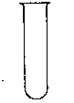 | 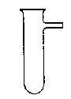 |  | 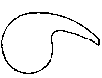 | 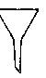
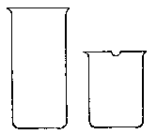 | 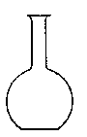 | 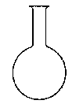 | 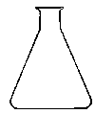 | 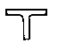
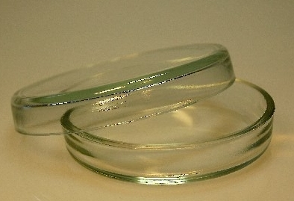
Ответы: Чашка Петри
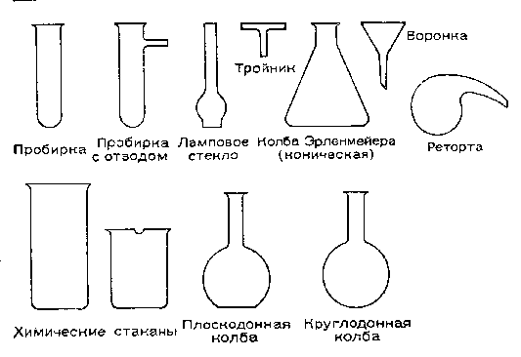

8. «Ромашка»

На расстоянии 12м перед командами висят «ромашки», на лепестках которых написаны подсказки об ученом. Задача каждой команды разгадать ученого. Если ответ неправильный команда сразу считается проигравшей. У капитанов команд в руках теннисная ракетка, а на ней лежит кубик. По команде капитаны бегут до кегли (10м), стараясь не уронить кубик, срывают один лепесток и возвращаются обратно, если эта подсказка не помогает, то бежит 2,3, и т.д. Выигрывает команда быстрее угадавшая ученого.
Вопросы для команды №1  1. Русский ученый.  2. Академик Петербургской АН (с 1745 г)  3. Основал первую химическую лабораторию.  4. Автор атомно-корпускулярного учения.  5. Разработал технологию и рецептуру цветных стекол.  6. Именем его назван Московский Госу-  дарственный университет.  (М.В.Ломоносов) | Вопросы для команды №2  1. Итальянский физик и химик.  2. Создал метод определения молекулярной массы.  3. Вычислил атомную массу кислорода и водорода.  4.Открыл закон, относящийся к объемам газов.  5. Его именем названа универсальная  постоянная – число молекул 1 моль идеального газа.  6. Установил точный количественный состав молекул многих веществ  (H₂, H₂O, N₂)  (А.Авогадро)

9. ««Штрафной бросок».

Участвует вся команда. Задача команды попасть наибольшее количество раз в кольцо со штрафной линии (каждый выполняет только по одному броску). Выигрывает команда большее количество раз попавшая в кольцо.

Литература.

- Зюзин Г.М. Используя межпредметные связи. Журнал «Физическая культура в школе. № 1, 2002
- Каюров В.С.Книга учителя физической культуры. М.: «Физкультура и спорт», 1973.
- Морозов В.П. Интегрированный урок-игра «Дружим с химией» №1, 2010.
- Украна М.Л., Шлемин А. М. Гимнастика. М.: «Физкультура и спорт», 1977.

